Отчет по проделанной работе | Ноябрь  2016
Описание проделанной работы, результаты, ошибки, выводы. |  | Строительство жилого дома.
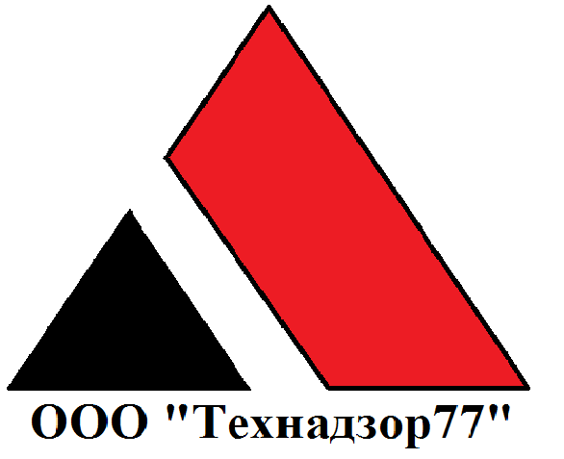

Изм.
Лист
№ докум.
Подпись
Дата
Лист
1

На объекте произведены работы:
- Идет монтаж стропильной системы кровли
- Забетонированы монолитные пояса по периметру здания
- Ведется антисептирование деревянных элементов кровли
- Ведется кирпичная кладка дымоходов

Проведенные контрольные мероприятия:
- Контроль антисептирования деревянных конструкций
- Контроль за монтажом стропильной системы
- Консультация подрядчика по производству строительно-монтажных работ
Замечания:
- Очистить стойки и стропила от обзола.
- Покрасить металлическую конструкцию
- Демонтировать, указанные стропила, в количестве 2-х штук, обеспечив опирание на верхний конек
- Очистить, указанную стропилу, обеспечив ее опирание на брус каркаса кровли
- Дополнительно укрепить к бетону лаги, с шагом 600-700 мм
- Торцы складируемых деревянных элементов закрыть пленкой
- Установить крепежные уголки стропил, в указанных местах
- Закрыть шов сопряжения стропил в теплой зоне

Выводы и рекомендации:

- Бригада, выполняющая работы, консультируется по возникшим вопросам. Замечания выявленные в процессе выполнения работ устраняются с трудом.
- При температуре ниже 5 градусов, в кладочный раствор добавить противоморозные добавки

Выезды за отчетный период:

28.10.2016
1.11.2016
4.11.2016
11.11.2016
21.11.2016
24.11.2016

Фотографии объекта
